Когда на тротуаре сплошной лед, ходить нужно маленькими шагами, наступая при этом на всю подошву.

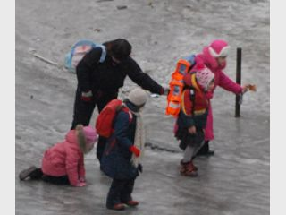

Нельзя стоя кататься на санках, а на лыжах и коньках кататься нужно только в специально отведенных местах.

Если на горке много детей, нельзя толкаться и драться. А если горка расположена рядом с дорогой, или рядом много деревьев и забор, то для игры лучше подыскать другое место.

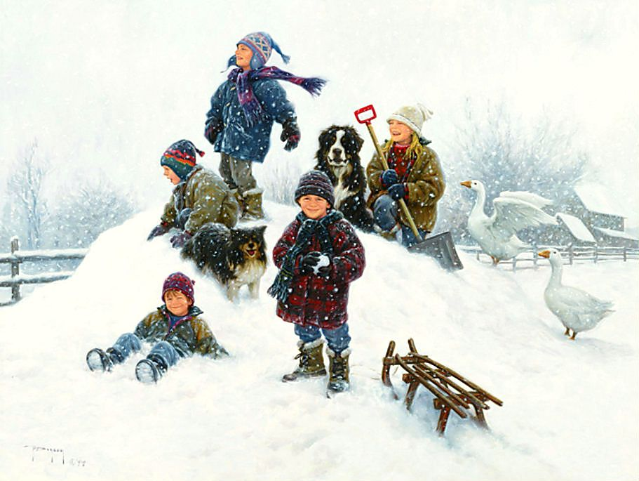

- Снежки кидать в лицо запрещено.

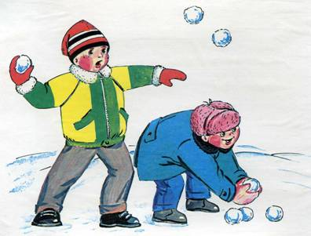
Берегите своих детей!
Помните: жизнь и здоровье ваших детей – в ваших руках!

Подготовила воспитатель
Тунгускова С. В.
2015 год

МАДОУ комбинированного вида
д/с «Синеглазка» г. Ноябрьск
Памятка для родителей
Правила безопасности для детей зимой
Если ребенок нарушил правила дорожного движения, это не означает, что он один виноват. Безопасность детей - прежде всего забота взрослых. Это мы, взрослые, должны их научить правилам и уберечь от трагедии на дороге.

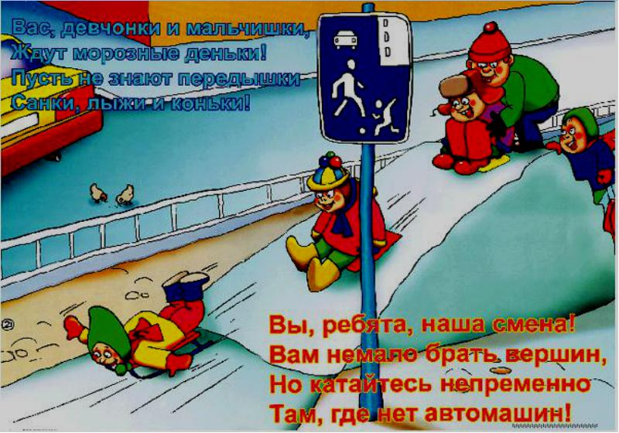

Родителям же нужно позаботиться:

- Надеть яркую верхнюю одежду для ребенка, которую легко заметить на расстоянии.

- Выбрать для малыша подходящее время для прогулки. Зимой темнеет очень быстро, и приходится возвращаться домой тогда, когда на улице горят фонари.

- Поэтому особая рекомендация - надевать на куртку и на обувь ребенка специальную светоотражающую полоску. Или можно прикрепить небольшие светоотражающие игрушки. Обычно они крепятся на рюкзак ребенка. В темноте такая полоска станет заметнее, и водитель быстрее ее увидит. Что особенно важно, так как быстро остановить машину на скользкой дороге практически невозможно.

- Следите за состоянием снега, не позволяйте детям строить пещеры и тоннели из снега, который может обвалиться.

- Проследите, чтобы ребенок не играл возле дороги и в зоне работы снегоуборочной машины.

- Если у вас не очень высокий дом, регулярно очищайте крышу от снега и сосулек, и не позволяйте ребенку самому срывать сосульки с крыши.

- 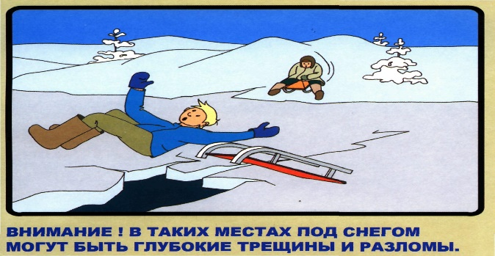

Как же обезопасить своего малыша от неприятностей на прогулке зимой?
В этом нам помогут очень простые и всем знакомые правила безопасности для детей зимой. Напомним их сегодня еще раз.
Сильный пронизывающий ветер и низкая температура – это основные факторы риска для ребенка.

Поэтому малыш должен знать:
- Надевать рукавички, шапку, застегивать все пуговицы нужно еще до выхода на улицу. Поскольку холодный воздух может проникнуть под одежку.
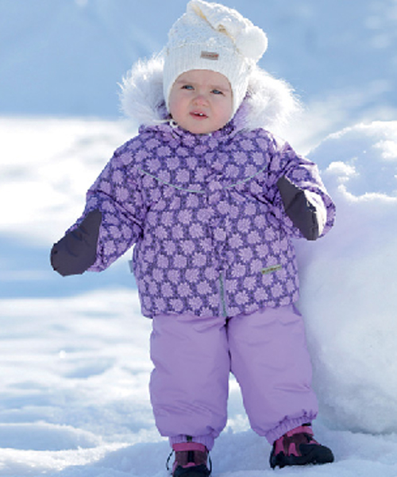
- Периодически заходить в дом, чтобы согреться и снять влажную одежду.

- Нельзя оставаться на улице, когда метель или очень сильный мороз и ветер.

- Нельзя грызть сосульки и есть снег. Поскольку снег очень грязный, в нем могут быть токсичные вещества. Да и можно запросто простудиться.

- Нельзя прикладывать язычок к металлу.
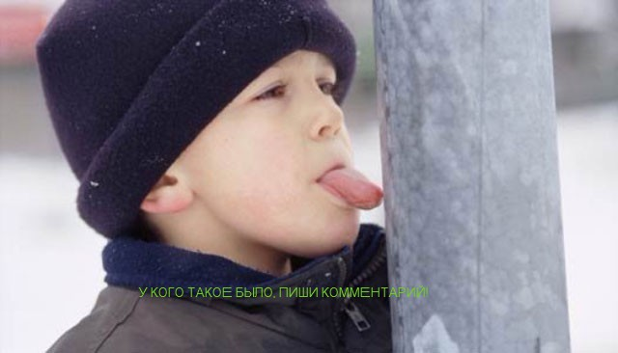
- Нужно ходить посередине тротуара, подальше от крыш домов, так как с крыши может упасть большая глыба снега вместе с сосульками.
